Método científico

Para saber y entender qué es el Método Científico, partiremos con una definición de la Enciclopedia Británica:
"El método científico es un término colectivo que denota los diferentes procesos que ayudan a construir la ciencia".
Construir ciencia.
A esta definición, se puede agregar que el método científico sirve para entender la naturaleza de la ciencia y tiene su fundamento en la observación del mundo circundante.
Alan E. Nourse, autor inglés de ciencia ficción (1969), se refiere al método científico en los siguientes términos:
"...No hay magia en un método que nos sirve para descubrir la verdad, es tan simple y lógico para nosotros los científicos que lo usamos cotidianamente para la resolución de nuestros problemas diarios..."
Esta aseveración da pábulo para una reflexión:
¿Es tan simple y lógico...?, ¿Realmente, lo usamos en la resolución cotidiana de problemas?
Antes de que se concibiera el método científico, la acumulación de conocimientos se hacía a partir de la meditación y observaciones casuales. Debieron pasar siglos para darse cuenta de que este camino era un callejón sin salida que no producía más que preguntas equivocadas. Y no fue hasta que se estableció el método científico que la ciencia inició su crecimiento y se empezó a expandir nuestro conocimiento de las leyes naturales.
Es un método imperfecto, pero lo suficientemente exitoso como para que todos los campos lo hayan adoptado, excluyendo prácticamente cualquier otro método de solución de problemas.
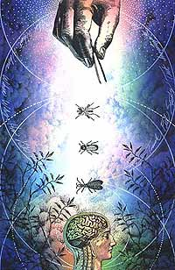
De la observación, a los juicios.
Hoy, se puede afirmar que el método científico es un proceso creativo de resolución de problemas y en general consta de las siguientes partes o etapas:
1. Idea, observación.
2. Reconocimiento del problema y evaluación de evidencias.
3. Formulación de hipótesis: generación de soluciones creativas y lógicas
4. Formulación de objetivos y métodos. Experimento controlado.
5. Prueba de hipótesis, experimentación, recolección de datos y análisis de resultados
6. Juicios y conclusiones sobre procedimientos, resultados y teorías comparación de resultados con hipótesis).
La observación conduce a la identificación y resolución de problemas.
Una vez que éstos están claramente delimitados, es inevitable la postulación de hipótesis, es decir, de explicaciones tentativas y provisorias de las situaciones problemáticas.
La hipótesis, es necesaria ponerla a prueba, para lo cual se utilizan y diseñan experimentos.
El experimento proporciona evidencias (datos experimentales), que permiten apreciar si se cumplen o no las predicciones derivadas de la hipótesis.
El análisis y la interpretación de los datos experimentales finalmente llevan al científico a la elaboración de las conclusiones referentes a la validez de la hipótesis.
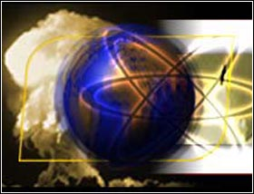
Condiciones para el buen éxito.
Usualmente, en la literatura se encuentran algunos de los atributos personales y de razonamiento deseables para una aplicación exitosa del método científico:
Honestidad, búsqueda, persistencia, creatividad
Comunicación, sensibilidad, razonamiento lógico
Reconocimiento de patrones, observación, abstracción
Generalización, clasificación, organización, control de variables
Planeación, predicción, visualización, definición
Toma de decisiones, medición, evaluación
Un ejemplo práctico
Ahora, podemos afirmar que el método científico es el instrumento más poderoso de la ciencia; simplemente se trata de aplicar la lógica a la realidad y a los hechos que observamos.
El método científico sirve para poner a prueba cualquier supuesto o hipótesis, examinando las mejores evidencias que se cuentan, ya sea a favor o en contra.
Pongamos un ejemplo: digamos que se desea verificar, de una vez por todas, si la Astrología (práctica que agrupa a toda la población humana en doce tipos de personalidad según su día de nacimiento, entre otras cosas) funciona o no.
Apliquemos el método científico para saber si es así o no lo es. Para hacerlo, debemos seguir los siguientes pasos:
Percibir el problema. Ya lo hicimos. La astrología define doce grupos de personalidad según su signo zodiacal (queremos saber si en verdad se puede clasificar a la gente de esta manera).
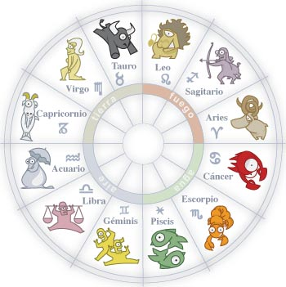
Astrología, ¿tiene base científica?
Eliminar los prejuicios. Por lo general, el método científico tiende a eliminar el plano subjetivo en la interpretación de la realidad, pero aun así recomiendo tomar en cuenta este paso. Un prejuicio es sencillamente cualquier opinión que se tenga de algo, antes de someterlo a juicio, en nuestro caso, creer que la astrología sí funciona sólo porque la mayoría de la gente dice que funciona, o creer que no funciona porque escuchaste a un científico decir que no tiene ninguna base racional, son prejuicios. Si deseas probar algo, debes tomar una actitud imparcial y atenerte sólo a los hechos.
Identificar y definir el problema. Veamos nuestro problema con más precisión. Según los astrólogos, se pueden definir doce rasgos de personalidad según el signo zodiacal en el que han nacido. Es decir, si eres Cáncer tienes una personalidad solitaria, si eres Aries eres juguetón, si eres Piscis te gusta conversar etcétera. En definitiva: Queremos conocer si el signo zodiacal influye en la personalidad de uno.
La hipótesis. Propongamos una solución a nuestro problema (aquella que creas más conveniente), en nuestro caso proponemos que el signo zodiacal sí influye de manera determinante en la personalidad de cada individuo. Recuerda que la hipótesis siempre debe ser formulada de tal modo que pueda prever una respuesta (sí o no).
Verificación de la hipótesis mediante la acción. Ahora comienza lo divertido, aunque muchas veces lo más difícil.
Debemos encontrar hechos observables que permitan confirmar nuestra hipótesis. Se nos pueden ocurrir muchas maneras de verificar la hipótesis, siempre debemos tratar de escoger aquellos que no nos proporcionen resultados ambiguos ni incompletos. Es muy importante diseñar un experimento que pueda ser repetido por cualquier otra persona, ya que un descubrimiento científico no tiene validez hasta que ha sido replicado por otro científico. Para nuestro caso, podemos emplear el mismo método usado por James Randi hace ya varios años:
Consigue una carta astral de cualquier persona de algún signo zodiacal donde se describa la personalidad del sujeto (si no puedes encontrar una, puedes buscar en los horóscopos de revistas o periódicos), asegúrate de mantener esto en secreto. A continuación, entrega individualmente a todos tus familiares, amigos y compañeros una copia de esta carta astral asegurándoles que fue hecha especialmente para él o ella. Luego de que la lean, pídeles que te digan si lo escrito concuerda con su personalidad.
Si encuentras que alrededor de una de cada doce de las personas entrevistadas (recuerda, son doce signos zodiacales) confirman que el contenido de la carta astral coincide con su personalidad, entonces has encontrado una correlación poderosa. Tal vez la astrología tenga bases científicas. Ahora debes seguir diseñando nuevos experimentos para confirmar lo encontrado, de manera que tus resultados no sean sólo datos aislados y que pueden tener errores experimentales
Si encuentras otra proporción, ya sea que todos tus entrevistados, o ninguno de ellos, asegura que la carta astral describe muy bien su personalidad, entonces estas en camino de refutar tu hipótesis. Tal vez la astrología sólo es un montón de conocimientos sin fundamentos que no funciona como dice. En cualquier caso, debes seguir con la experimentación, implementando nuevas ideas y nuevos diseños.
¿Te interesa saber qué pasó con el experimento de Randi? Bueno, luego de entrevistar a cientos de personas, se comprobó que más del ochenta por ciento de la gente creía que la carta astral estaba especialmente diseñada para él o ella, cuando en realidad era la misma para todos.
Resultado final, hemos comprobado que la Astrología es un mito, pues no tiene base científica que la sustente.

